**Сценарий математического конкурса «Кенгурёнок» для детей 6-7 лет.**

По мотивам сказки «12 месяцев.»

Дворец. Капризная принцесса сидит на троне в чёрном платье.

**Учитель**: Доброе утро, Ваше Высочество! Ваше Высочество, а почему Вы в чёрном платье? Ведь сегодня 1 –е апреля- День юмора и смеха.

**Принцесса**: А вчера какое было число?

**Придворные**: 31 марта.

**Принцесса**: Значит, сегодня 32 марта, завтра 33 марта и так будет продолжаться, пока я не получу билет на чемпионат мира по футболу.

Сейчас 8 часов утра, и если я не получу билет до 12 часов -1 апреля не наступит –НИКОГДА!

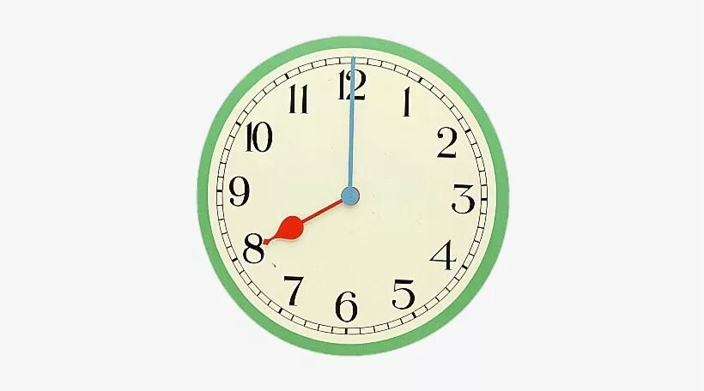

Разгневанная принцесса садится на трон.

**Придворные**: Что же делать? Надо обратиться к королеве математики.

Подбегают к королеве математики.

**Придворные**: Ваше Величество…

**Королева**: Знаю, знаю…

Читает стихотворение о математике:

Математика- царица всех наук,

Только не даётся всё без мук.

Если хочешь ты на свете умным быть,

Непременно нужно математику учить.

Я вам помогу, но чтобы получить билет, надо пройти испытания .Вы готовы?

**Придворные**: Готовы!

**Королева**: Сначала мы узнаем в каком месяце будет проходить чемпионат мира.

1.Для этого надо решить примеры:

1+5= 5+1=

2+4= 6+0=

4+2= 3+3=

во всех примерах получилось цифра 6, значит чемпионат состоится в 6 –ом месяце, а 6-ой месяц- это ИЮНЬ.

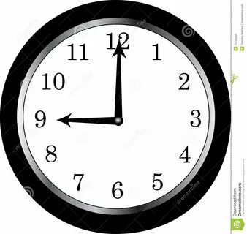

2. В следующем задании мы узнаем сколько игроков в футбольной команде?

Для этого надо решить пример:

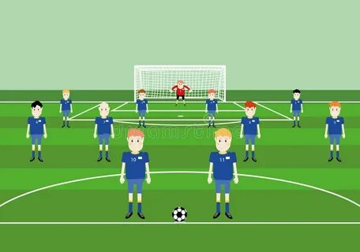

|  |  |  |  |  |
| --- | --- | --- | --- | --- |
| **10** | **+** | **1** | **=** |  |

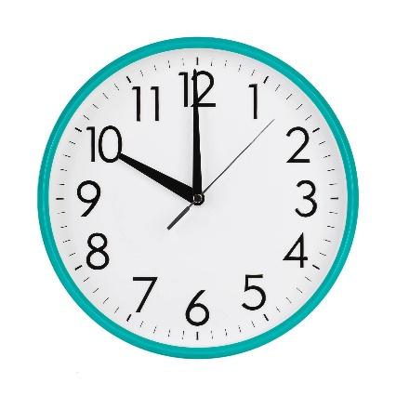

3. Мы узнали, что в команде 11 игроков. Наша задача расставить их на футбольном поле:

-2 игрока в левом верхнем углу,

- 2 игрока в правом нижнем углу,

-2 игрока в правом верхнем углу,

- 2 игрока в левом нижнем углу,

- 2 игрока в центре, - вратаря поставим в ворота.

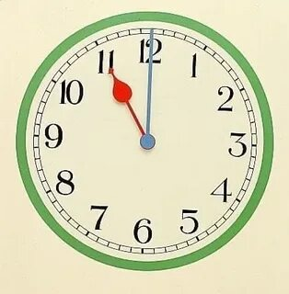

С этим испытанием мы справились.

4. У нас остался 1 час, времени уже 11 часов.

А вот и касса. На кассе объявление: цена билета на футбол - 9 рублей. У нас 10 рублей. Хватит нам на билет или нет? Мы должны поставить знак <( меньше), > (больше) или = ( равно).

10 >9

Хватит! Потому что 10 больше 9.

Отдают деньги в кассу, получают билет и сдачу 1 рубль.

Нам дали сдачу 1 рубль, потому что:

10 рублей -9 рублей = 1 рубль. Смотрят на часы. 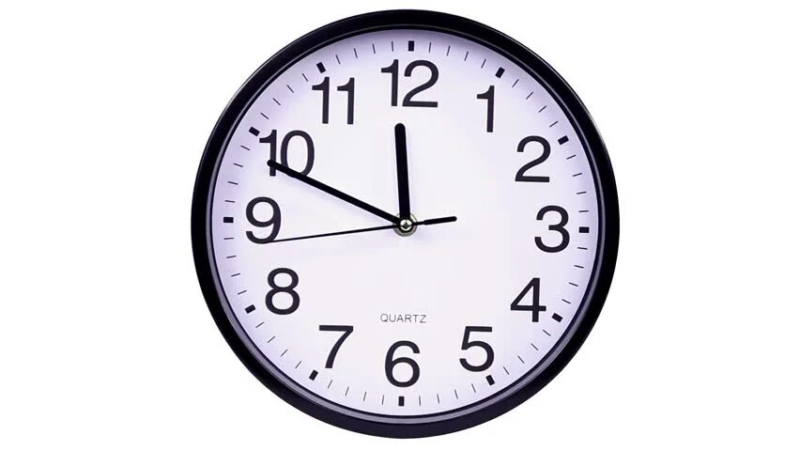

Стрелки приближаются к 12 часам.

Бежим быстрее к принцессе.

**Придворные**: Ваше Высочество, вот Ваш билет на чемпионат мира по футболу.

**Принцесса:** Ну что же, поздравляйте меня, ведь сегодня 1 апреля – день юмора и смеха.

Читает стихотворение:

Математика важна,

Математика нужна,

Математика – наука,

Мыслить учит нас она.

|  |  |  |  |  |
| --- | --- | --- | --- | --- |
| **10** | **+** | **1** | **=** | **11** |

